รูปแบบการจัดทำรูปเล่มรายงานการวิจัย

1. ปก
1.1 ปกนอก ทำด้วยกระดาษแข็ง ระดับชั้น ปวช. ปกสีฟ้า และระดับชั้น ปวส. ปกสีน้ำเงิน
รูปแบบจัดตามแบบฟอร์มที่วิทยาลัยฯ กำหนด (วิทยาลัยฯ จัดเตรียมปกไว้ให้)
1.2 ใบรองปก มีไว้เพื่อยึดให้ติดกับเล่มหนังสือ และช่วยป้องกันเนื้อหนังสือเมื่อปกหลังหลุดใช้
กระดาษสีขาวปล่อยเป็นแผ่นซ้อนบนหนังสือ
1.3 ปกใน ข้อความในปกจะเหมือนกันกับปกแข็งด้านนอกทุกอย่าง
2. แบบใบรับรองโครงการ รูปแบบตามแบบฟอร์มที่วิทยาลัยฯ กำหนด
3. กิตติกรรมประกาศ เป็นการแสดงคำอุทิศความดีของหนังสือให้แก่ผู้มีพระคุณซึ่งได้ให้ความช่วยเหลือสนับสนุน
จนโครงการสำเร็จด้วยดี
4. บทคัดย่อ เขียนบทคัดย่อกล่าวถึงวัตถุประสงค์การวิจัย กระบวนการวิจัย และผลการวิจัย จำนวนคำไม่เกิน 350 คำ
5. บทคัดย่อภาคภาษาอังกฤษ เขียนบทคัดย่อกล่าวถึงวัตถุประสงค์การวิจัย กระบวนการวิจัย และผลการวิจัย
ภาคภาษาอังกฤษ จำนวนคำไม่เกิน 350 คำ
6. สารบัญ เป็นหน้าบอกรายการและตำแหน่งของเนื้อหาสาระในเล่ม เช่น บอกว่าบทอยู่หน้าที่เท่าใด
อาจเพิ่ม หน้าสารบัญตารางและสารบัญภาพประกอบเพิ่มเติม
7. เนื้อเรื่อง
บทที่ 1 บทนำและความสำคัญของปัญหา
บทที่ 2 แนวคิดทฤษฎีและงานวิจัยที่เกี่ยวข้อง
บทที่ 3 วิธีดำเนินวิจัย
บทที่ 4 ผลการวิจัย
บทที่ 5 สรุป อภิปรายผล และข้อเสนอแนะ
8. บรรณานุกรม เอกสารอ้างอิง เป็นรายการแสดงรายชื่อหนังสือที่ใช้ค้นคว้าหรืออ้างอิงต้องพิมพ์ให้ถูกต้อง
โดยเรียงตามตัวอักษร ก ข ค....ฮ ของชื่อผู้แต่ง
9. ภาคผนวก เป็นส่วนข้อมูลอื่น ที่ต้องการเพิ่มเติม และมีความสำคัญในการค้นคว้า และใช้เป็นอ้างอิง
เช่น Data Sheet รายการอุปกรณ์ ภาพถ่ายชิ้นงาน โปรแกรมควบคุมการทำงานแต่ละเรื่องแบ่งเป็น
ภาคผนวก ก ภาคผนวก ข ตามความเหมาะสม
10. สำเนาใบขออนุมัติโครงงาน รูปแบบตามแบบฟอร์มที่วิทยาลัยฯ กำหนด
11. ประวัติผู้วิจัย แสดงชื่อ อายุ การศึกษา ประสบการณ์ อาชีพ และความสามารถ ผู้จัดทำโครงการเป็นหน้า
ท้ายกระดาษสุดของเนื้อหา ถ้ามีผู้ทำมากกว่า 1 คน ให้แยกคนละหนึ่งแผ่น (มีตัวอย่าง)

หลักเกณฑ์ในการจัดทำเอกสารรายงานวิจัย ใช้รูปแบบตัวอักษร (Font) แบบ TH sarabunPSK

1. ขนาดตัวอักษรแสดงบท ใช้ขนาดตัวอักษร 20 Point หนา
2. ขนาดตัวอักษรแสดงหัวข้อ ใช้ขนาดตัวอักษร 18 Point หนา
3. ขนาดตัวอักษร ใช้ขนาดตัวอักษร 16 Point

หลักเกณฑ์ในการกั้นหน้ากระดาษ

ใช้กระดาษขนาด A4 เว้นระยะขอบ ดังนี้
1. ด้านบน 1.5 นิ้ว
2. ด้านซ้าย 1.5 นิ้ว
3. ด้านล่าง 1 นิ้ว
4. ด้านขวา 1 นิ้ว

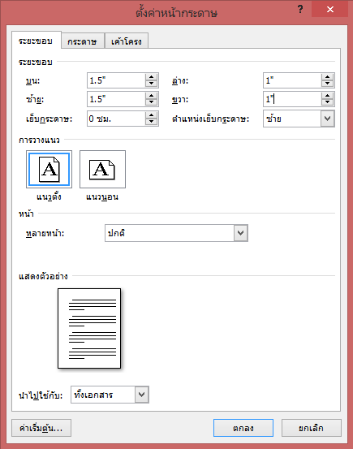

บน : 1.5” ล่าง : 1”

ซ้าย : 1.5” ขวา : 1”

บรรณานุกรม

ตัวอย่างการเขียนบรรณานุกรมสืบค้นจากเว็บไซต์

สรญา แสงเย็นพันธ์. 2563. พฤติกรรมสุขภาพ. สืบค้น 18 กันยายน2563, จาก https://www.nupress.grad.nu.ac.th/behavior
สำนักพิมพ์มหาวิทยาลัยนเรศวร. 2563. การวิจัยเชิงคุณภาพ. สืบค้น 12 ตุลาคม
2563, จาก https://www.nupress.grad.nu.ac.th/qualitative-research/
Healey, R.G. 2011. The History of Policy Analysis. Retrieved 24 March 2019
from https://econ.duke.edu/uploads/media_items/what-is-the-history
-of-policy-analysis-9-2011.original.pdf

ตัวอย่างการเขียนบรรณานุกรมสืบค้นจากเอกสาร หนังสือ งานวิจัย

วรวิทย์ ศรีสุวรรณ. 2536. พฤติกรรมบางด้านและการมีส่วนร่วมของคณะกรรมการดำเนินงานการกับผล

การดำเนินธุรกิจของสหกรณ์ในประเทศไทย. กรุงเทพฯ : วิทยานิพนธ์ปริญญาโท,

มหาวิทยาลัยเกษตรศาสตร์

วรวิทย์ ศรีสุวรรณ. 2563. หลักเศรษฐศาสตร์. (พิมพ์ครั้งที่ 4). กรุงเทพฯ : บริษัทศูนย์หนังสือเมืองไทย จำกัด

วรวิทย์ ศรีสุวรรณ. 2563. องค์การและจัดการสมัยใหม่. กรุงเทพฯ : บริษัทศูนย์หนังสือเมืองไทยจำกัด

วรวิทย์ ศรีสุวรรณ. 2555. การพัฒนาตัวบ่งชี้การบริหารงานตามหลักการบริหารจัดการที่ดีสำหรับสถานศึกษา

สังกัดสำนักงานคณะกรรมการการอาชีวศึกษา.นครราชสีมา : วิทยานิพนธ์ศึกษาศาสตร์ดุษฎีบัณฑิต

(การบริหารการศึกษา).มหาวิทยาลัยวงษ์ชวลิตกุล

